PHÒNG GD & ĐT QUẬN LONG BIÊN  TRƯỜNG THCS LÝ THƯỜNG KIỆT  ĐỀ CHÍNH THỨC | ĐỀ THI GIỮA HỌC KÌ II  NĂM HỌC 2021 – 2022  MÔN: TIN 7

TRẮC NGHIỆM:
Chọn chữ cái đứng trước đáp án đúng nhất trong mỗi câu rồi ghi vào bài làm.

Câu 1: Để mở 1 trang tính mới ta phải thực hiện như thế nào?
A. File → New; B. File → Exit;
C. File → Open; D. File → Close;
Câu 2: Khi nhập công thức vào ô, em phải gõ trước công thức dấu:
A. Dấu cộng (+) B. Dấu ngoặc đơn ( )
C. Dấu bằng (=) D. Dấu # .
Câu 3: Muốn chọn hai khối không kề nhau ta cần nhấn giữ phím:
A. Shift B. Alt C. Enter D. Ctrl
Câu 4: Em có thể lưu bảng tính trên máy tính bằng cách xử dụng lệnh :
A. File → Save B. File → Print
C. File → Open D. File → Close
Câu 5: Ô A1 của trang tính có số 1,753; Sau khi chọn ô A1, nháy chuột 1 lần vào nút thì kết quả hiển thị ở ô A1 sẽ là:
A. 1,753. B. 1,75. C. 1,76. D. 1,7530.
Câu 6: Để chọn căn lề giữa cho dữ liệu, ta chọn nút lệnh:
A. B. C. D.
Câu 7: Nút lệnh tăng một chữ số thập phân trong thẻ lệnh Home là
A. B. C. D.
Câu 8: Để gộp ô và căn giữa, ta chọn nút lệnh:
A. 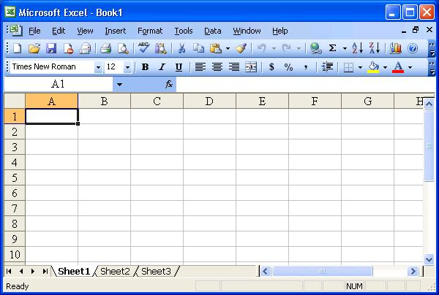 B. C. D. 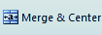
Câu 9: Muốn tô màu nền cho các ô tính, sau khi chọn khối ô tính. Ta chọn thẻ lệnh Home, trong nhóm lệnh Font, ta nháy chọn nút lệnh:
A. B. 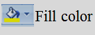 C. D. 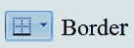
Câu 10: Muốn kẻ đường biên cho các ô tính, sau khi chọn khối ô tính. Ta chọn thẻ lệnh Home, trong nhóm lệnh Font, ta nháy chọn nút lệnh:
A. B. C. D.
Câu 11: Để thay đổi font chữ trang tính, ta dùng nút lệnh nào dưới đây?
A. B. C. D.
Câu 12: Để làm cho chữ trong ô tính vừa in đậm vừa in nghiêng ta sử dụng các nút lệnh?
A. B. C. D.
Câu 13: Để thay đổi màu chữ trong ô tính ta sử dụng nút lệnh nào dưới đây?
A. B. C. D.
Câu 14: Để thay đổi cỡ chữ cho khối B1:D8, ta chọn khối B1:D8. Sau đó chọn thẻ lệnh Home, trong nhóm lệnh Font, ta chọn nút lệnh:
A. B. C. D.
Câu 15: Muốn đặt lề dưới của trang tính thì trong hộp thoại Page Setup chọn ô:
A. Left. B. Right C. Bottom D. Top
Câu 16: Để điều chỉnh ngắt trang, ta sử dụng lệnh nào trong thẻ lệnh View?
A. Page Break Preview B. Normal
C. Custom Views D.Full Screen
Câu 17: Xem trang tính trước khi in ta sử dụng nút lệnh:
A.  B. C. D. 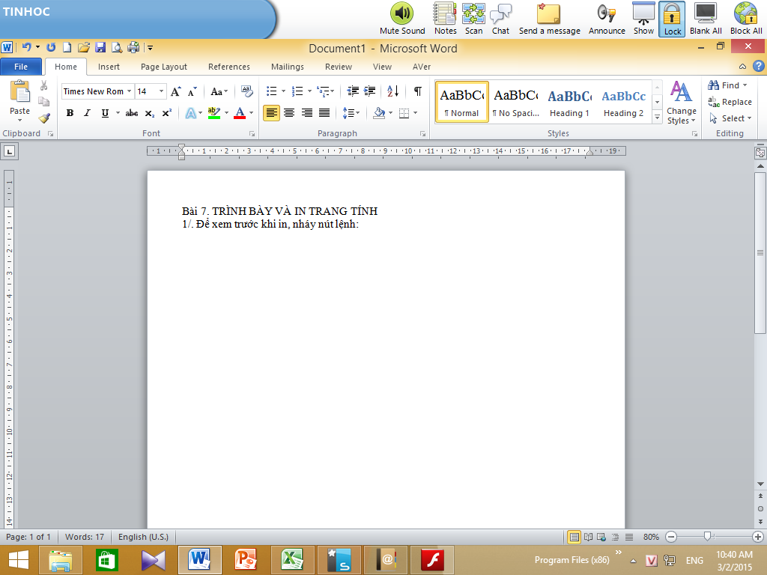
Câu 18: Để thực hiện việc in văn bản, em chọn nút lệnh nào?
A. B. C. D.
Câu 19: Lệnh chuyển hướng giấy trang tính trong hộp thoại Page Setup chọn thẻ lệnh?
A. Margins B. Page C. Header/Footer D. Sheet
Câu 20: Dải lệnh dùng để đặt lề trang, hướng giấy trang tính là
A. Page Layout B. Home C. Insert D. File
Câu 21: Lệnh thiết lập hướng trang in trên trang tính trong dải lệnh Page Layout là:
A. Margins B. Orientation C. Size D. Scale
Câu 22: Lệnh thiết lập khổ giấy trang in trên trang tính trong dải lệnh Page Layout là:
A. Margins B. Orientation C. Size D. Scale
Câu 23: Lệnh điều chỉnh ngắt trang trên trang tính?
A. View/ Page Layout B. View/Page Break Preview
C. View/ Normal D. View/ Full Screen
Câu 24: Để chọn hướng giấy ngang ta lựa chọn lệnh nào dưới đây?
A. Land scape B. Portrait C. Horizontally D. Vertically
Câu 25: Để đặt lề phải của bảng tính ta chọn:
A. Left B. Top C. Bottom D. Right
Câu 26: Để in trang tính, em sử dụng lệnh gì?
A. File → Print B. Layout → Print
C. Home → Print D. View → Print
Câu 27: Phần mềm Typing Master dùng để:
A. Luyện gõ phím nhanh bằng 10 ngón tay
B. Học địa lý thế giới
C. Học toán học
D. Học vẽ hình hình học động
Câu 28: Hai phím có gai (gọi là hai phím xuất phát) duy nhất trên bàn phím là:
A. Phím A và B B. Phím 0 và 1 C. Phím F và J D. Phím G và H
Câu 29: Phím Space (phím “cách”) do ngón tay nào phụ trách?
A. Ngón trỏ B. Ngón giữa C. Ngón út D. Ngón cái
Câu 30: Trong phần mềm Typing Master, hai trò chơi Bubbles (bong bóng) và trò chơi Clouds (đám mây) sẽ kết thúc nếu em bỏ qua (Missed) mấy lần?
A. 4 lần B. 6 lần C. 8 lần D. 10 lần

----------HẾT----------
(Chúc các con thi tốt)

